绪言 化学使世界变得更加绚丽多彩
【教学目标】
【知识与技能】
1.了解化学发展史。
2.了解化学是研究物质的组成、结构、性质以及变化规律的科学。
【过程与方法】
1.通过图片展示、趣味实验等激发学生的学习兴趣。
2.引导学生通过资料收集、展示等,逐步形成良好的学习习惯和学习方法。
【情感·态度·价值观】
培养学生学习化学的热情。
【教学重点】
什么是化学;化学与人类的关系;培养学生学习化学的兴趣。
【教学难点】
什么是化学。
【教学过程】
一、导入新课
演示实验:魔棒点灯(取少量高锰酸钾晶体放在表面皿上,在高锰酸钾上滴加2~3滴浓硫酸,用玻璃棒蘸取后接触酒精灯的灯芯,酒精灯立刻被点燃了)。
其实同学们看到的许多有趣的现象,都是化学给我们带来的美好效果。你一定很疑惑,到底什么是化学?化学有什么作用?那今天我们就一起走进神秘的“化学大世界”来领略化学的魅力。
二、推进新课
[投影展示]无处不在的化学世界的相关图片。
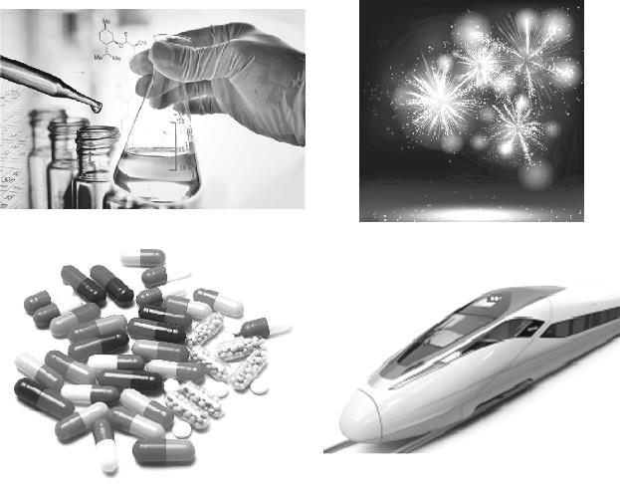
[归纳总结]这些图片展示的内容都与化学密切相关,都是用化学方法制成的特殊物质产生的神奇效果。我们看到的多彩的物质世界,都与化学有关,化学无处不在。
[提出问题]组织学生阅读教材,并思考化学研究什么?什么是化学?
[归纳总结]①化学研究的对象是物质:不仅要研究自然界已经存在的物质,还要研究和创造自然界原本不存在的新物质。
②化学是在分子、原子层次上研究物质的性质、组成、结构以及变化规律的科学。
[讨论交流]人类认识化学并使之成为一门独立的学科,经历了漫长的过程,人类经过了怎样的历程才觉得越来越离不开化学了?(引导学生阅读教材第2~4页相关内容,了解化学发展史)
[归纳总结]化学发展史:
①萌芽时期:古代的造纸、火药、铜器等。
②近代:原子论和分子学说的创立奠定了近代化学的基础。
③门捷列夫发现了元素周期律并编制出元素周期表,使化学学习和研究变得有规律可循。
④现代:纳米技术的应用标志着化学发展到较高的阶段。
⑤绿色化学:化学发展的趋势和方向。
[拓展延伸]绿色化学:又称环境无害化学、环境友好化学、清洁化学,是研究利用一套原理在化学产品的设计、开发和加工生产过程中减少或消除使用或产生对人类健康和环境有害物质的科学,其核心是从源头上减少和消除工业生产对环境的影响。
[提出问题]通过以上学习你认为化学与人类社会存在着怎样的关系?试举例说明。
[归纳总结]
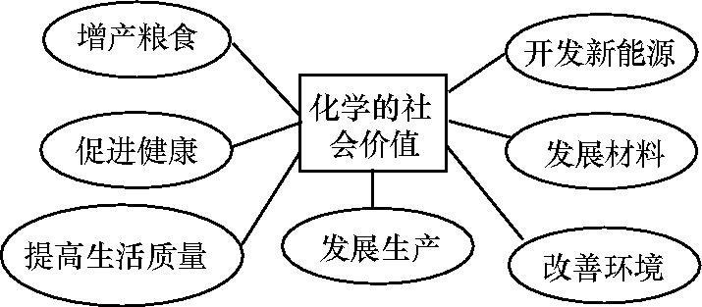
[投影展示]
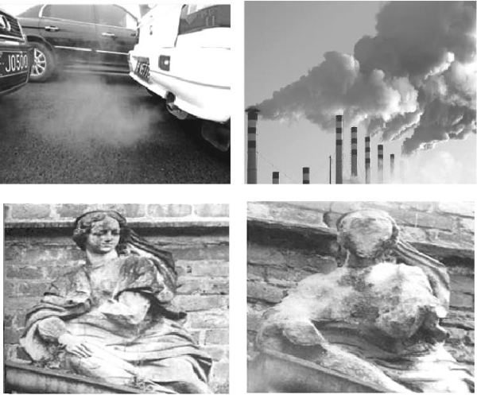
[讨论交流]从这些图片你能获得哪些信息?
[归纳总结]化学是一把“双刃剑”:化学对人类社会产生了重大的影响,极大地丰富了人们的物质生活,但对自然环境也产生了极大的破坏,甚至威胁着人类的生存。

[提出问题]根据你已有的学习经验,谈谈你将如何学习化学?
板书设计
绪言 化学使世界变得更加绚丽多彩
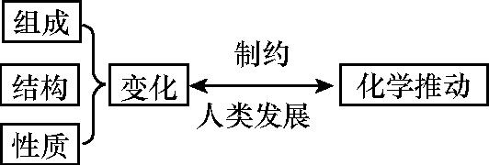
教学反思
本节课是学习化学的第一节课,知识性不强,其主要任务是让学生了解什么是化学,通过学习化学的发展史和化学的重要作用让学生对化学产生浓厚的兴趣。教学时可借助化学实验和多媒体展示化学的神奇,激发学生学习的欲望。

